GROHE Costa WT-Einlochbatterie

GROHE

Eigenschaften

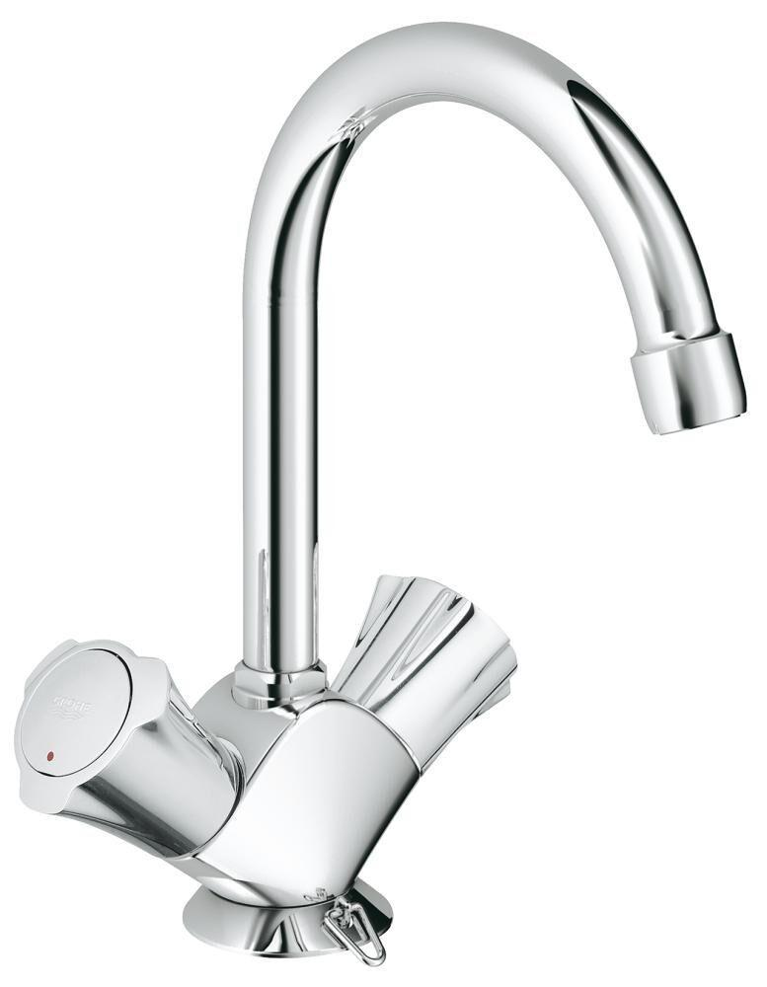

HAN:

21337001

Ausführung

mechanisch

Ausführung Ablauf

drehbar oben

Farbton

chrom

Oberfläche

poliert

Werkstoff

Messing

Anschlussmaß Zufuhr

3/8 Zoll (10)

Anschluss Vorlauf

Außengewinde

Anzahl der Armaturenlöcher

1-löchig

Ausführung der Temperaturregelung

manuelle Bedienung

Auslauftyp

Rohr

Mundstück Wasserhahn

Schaumstrahldüse

Rückflusssicherung nach EN 1717

AA

Volumenstromklasse

A

Aufbauhöhe gesamt (mm)

220,00

Aufbauhöhe Unterkante Hahnauslass (mm)

144,00

max. Vorlauftemperatur (°C)

70,00

Mittenabstand (mm)

147,00

Vorsprung Ablauf (mm)

137,00

Max. tap capacity (at 300 kPa)

13

Temperature limit retrofittable

false

Cold start function

false

Sound class according to EN ISO 3822

Gruppe I,<= 20 dB(A)

With side shower

false

Type of grip

zweigriffig

Type approval according to BBR/EKS

false